El ciclo de aprovisionamiento dentro del módulo MM se compone de las etapas:

Petición de oferta a proveedor – ME41

Registro de oferta recibida por proveedor – ME47

Comparación de ofertas – ME49

Pedido de compras (confirmación aceptación oferta) – ME21N

Recepción de mercancías – MIGO

Verificación de factura – MIRO

# Petición de oferta

Transacción ME41. Indicar idioma, plazo límite recepción ofertas, organización compras y grupo de compras. Intro para validar.

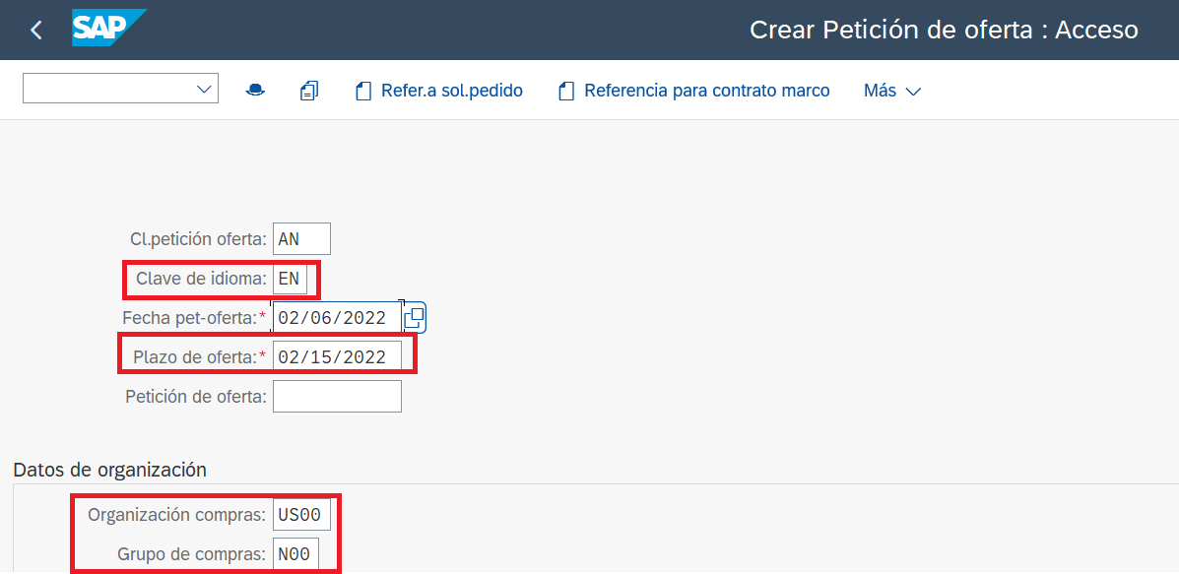

Introducir el/los artículos solicitados, la cantidad y la fecha de entrega:

Introducir los datos del proveedor:

Buscamos nuestro primer proveedor y validamos con Intro:

Desde esta pantalla o saliendo a la petición si pinchamos en cabecera podemos introducir la licitación que será igual en todas las peticiones de oferta y nos servirá para poder compararlas:

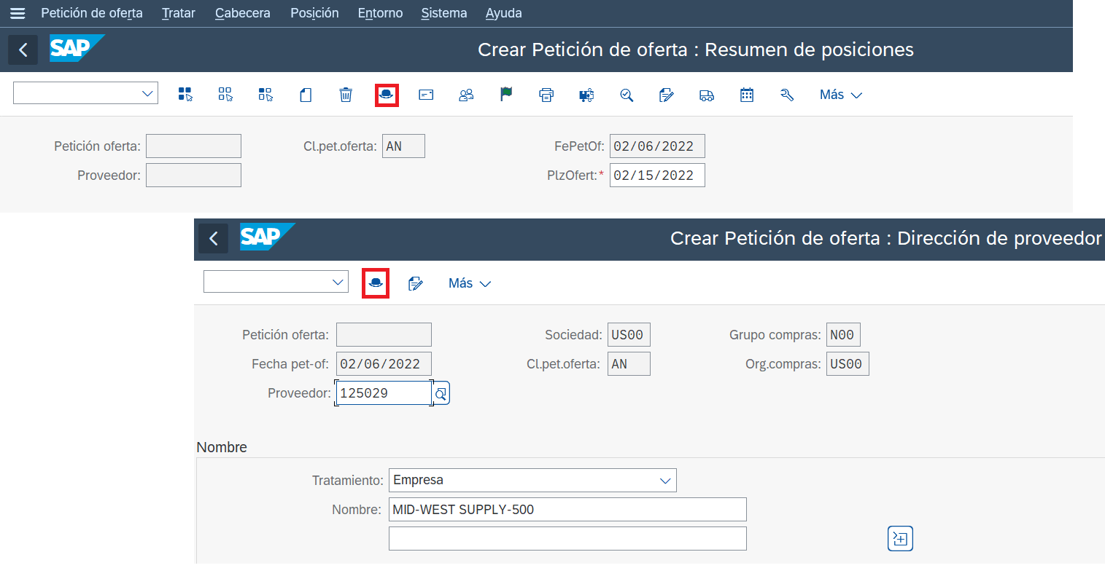

RFQ22b500

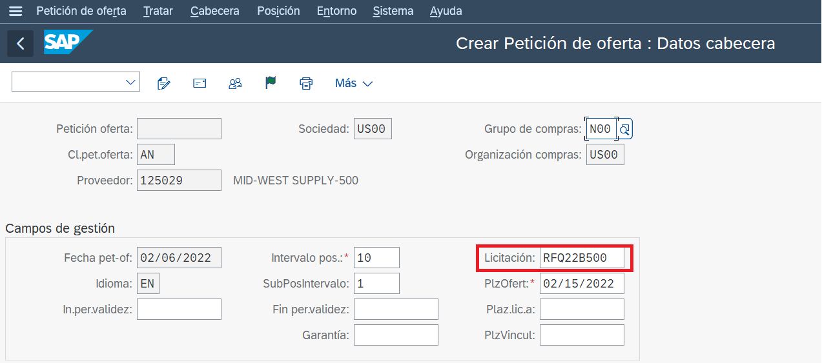

Grabamos solicitud y nos devuelve un número de documento:

En la pantalla que aparece “Dirección de proveedor” podemos grabar la petición para sucesivos proveedores:

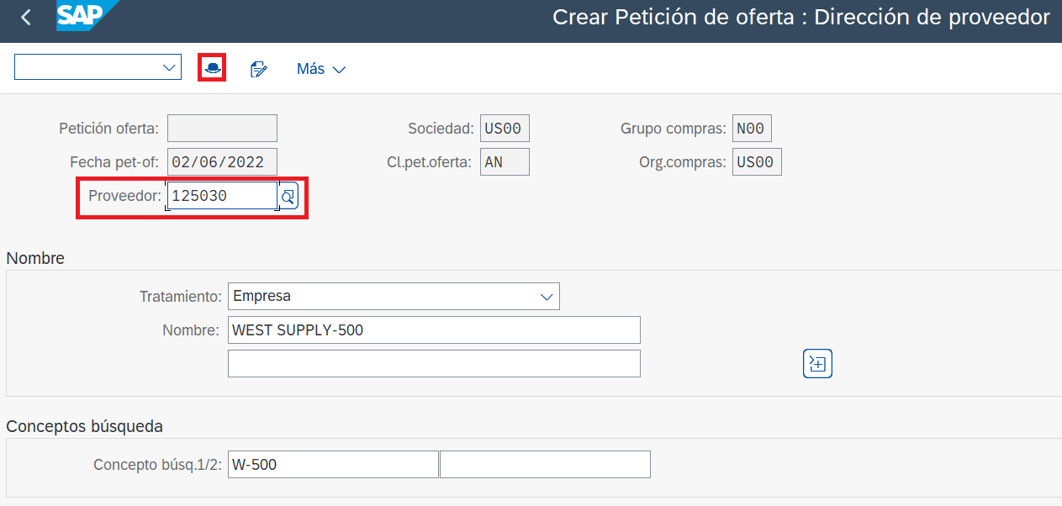

Comprobamos que en la cabecera aparezca la misma licitación y grabamos:

Para generar pdf con la petición usamos la transacción ME42, buscamos la petición y pinchamos sobre el icono de impresora (pasar a mensajes)

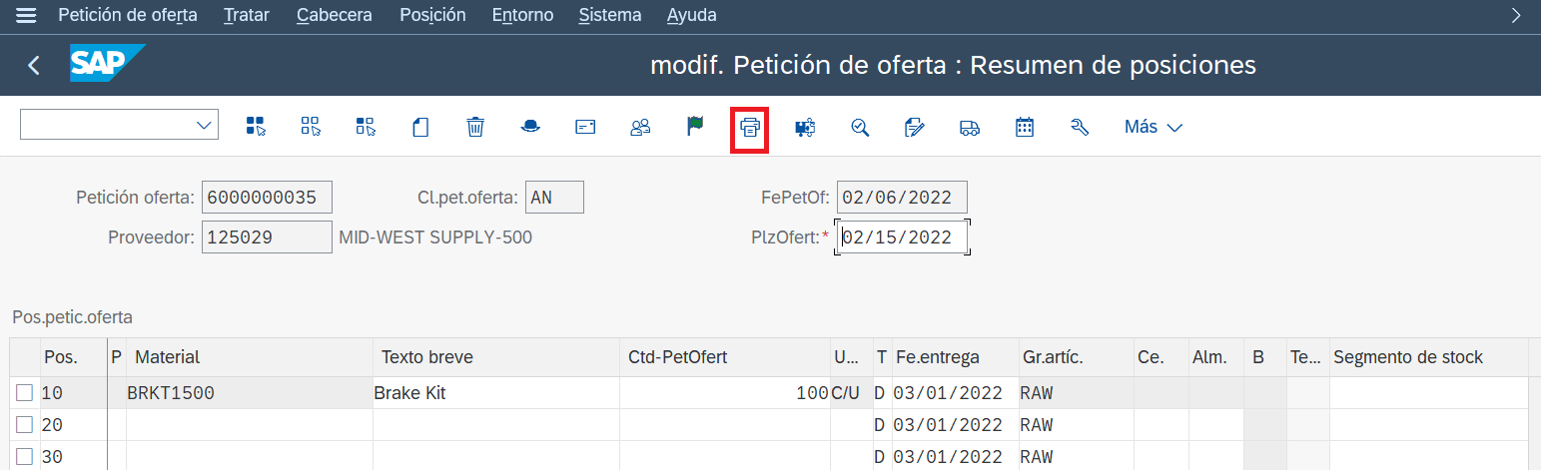

Introducimos un nuevo mensaje NEU Salida en impresora y el idioma y pulsamos intro para validar resto valores:

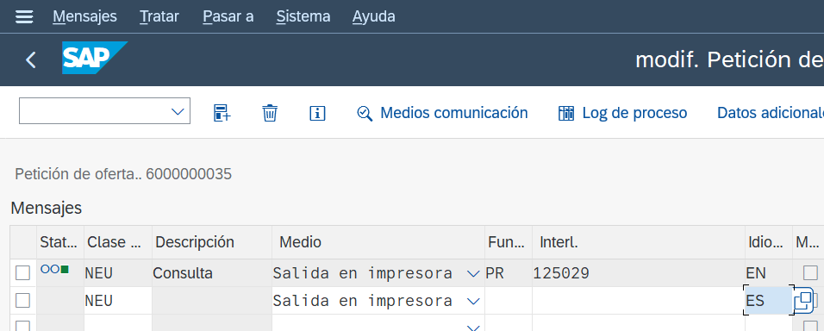

Después con doble clic sobre la línea indicamos salida inmediata y destino LOCL

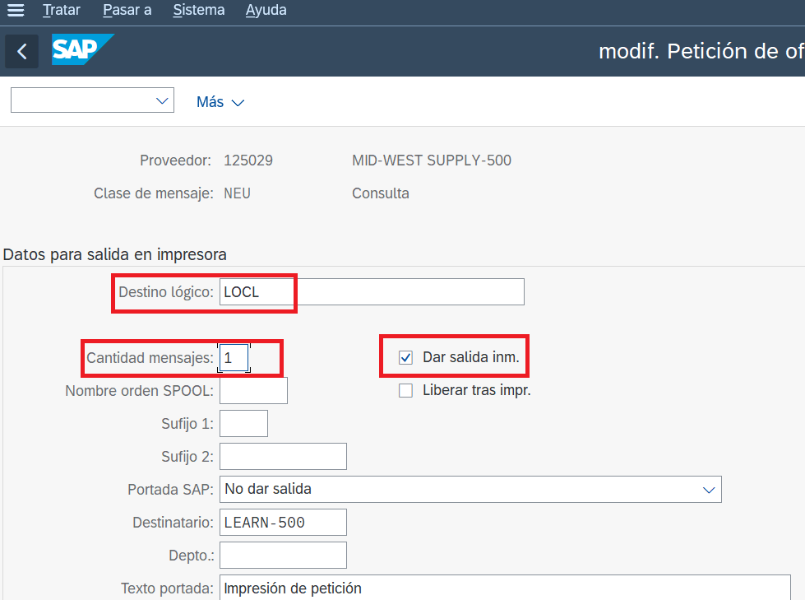

Volvemos atrás y pulsamos guardar. Nos aparece la pantalla de creación, seleccionamos enviar inmediatamente:

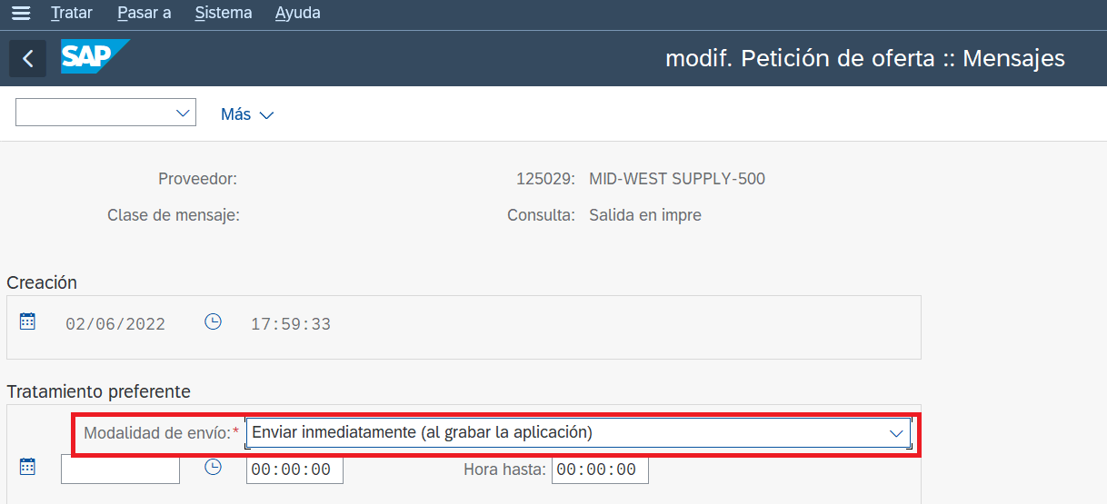

Volvemos de nuevo atrás y al guardar aparece ventana emergente para generar el pdf:

Con la transacción SP01 accedemos a pool de impresión por si necesitamos imprimirlo más veces.

# 2. Registro de Oferta Recibida

Transacción ME47

Buscar oferta e introducir el precio de los productos y grabar.

Si tiene algún descuento individual por producto lo introduciremos a través de posición->condiciones (solo afecta a la línea de oferta seleccionada)

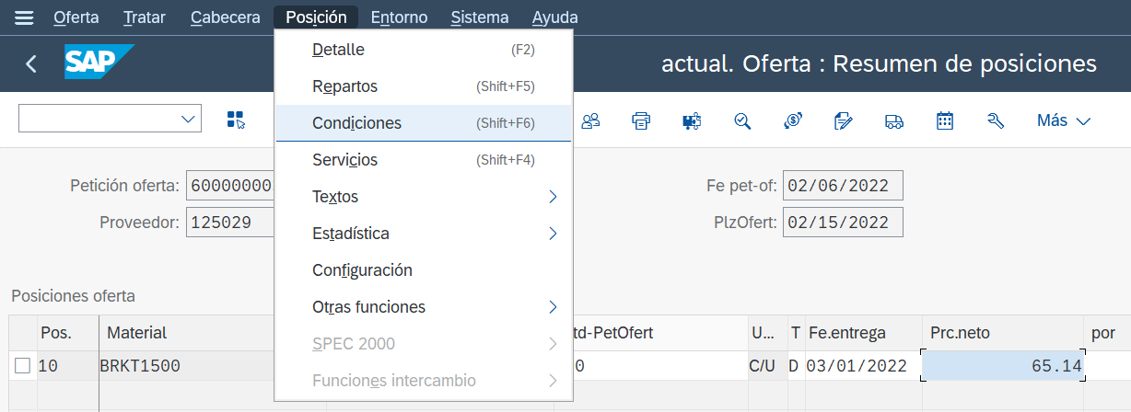

Si la condición de descuento/recargo afecta a toda la oferta se introduce desde cabecera->condiciones de cabecera

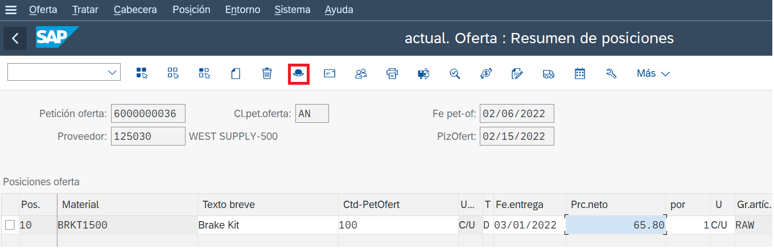

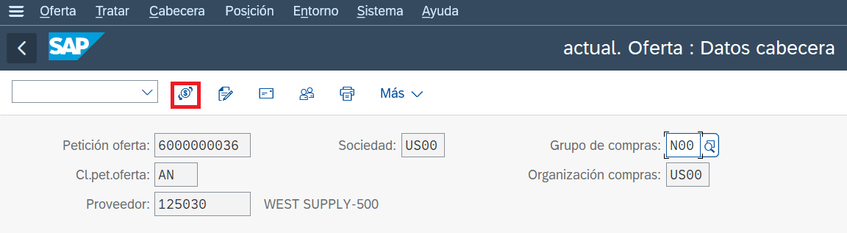

# 3. Comparación de ofertas

Transacción ME49

Indicamos la organización y el número de licitación anteriormente indicado:

Podemos verificar cuál es la oferta más económica:

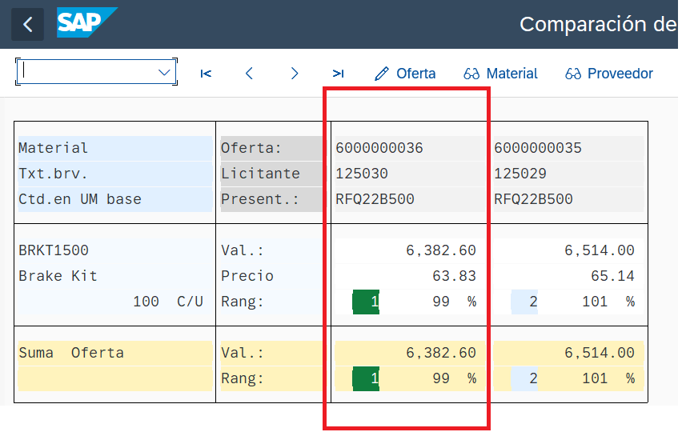

En la oferta que no vamos a aceptar podemos rechazar los materiales pinchando sobre el numero documento oferta a rechazar, luego en la línea de cada material y marcando el check IndComRech y grabar.

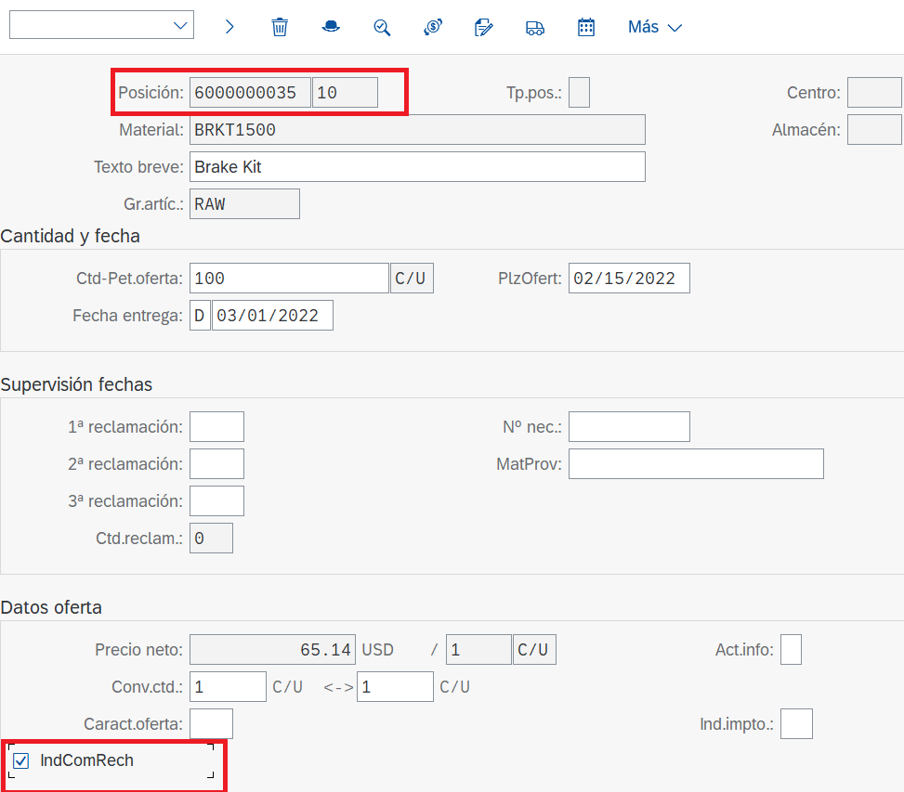

# 4 . Pedido de compras (aceptación oferta)

Transacción ME21N

Buscamos nuestra oferta

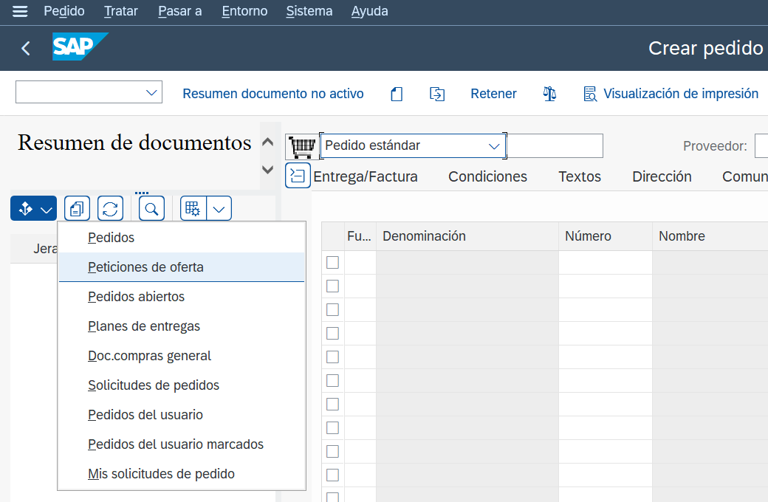

Arrastramos artículos al pedido:

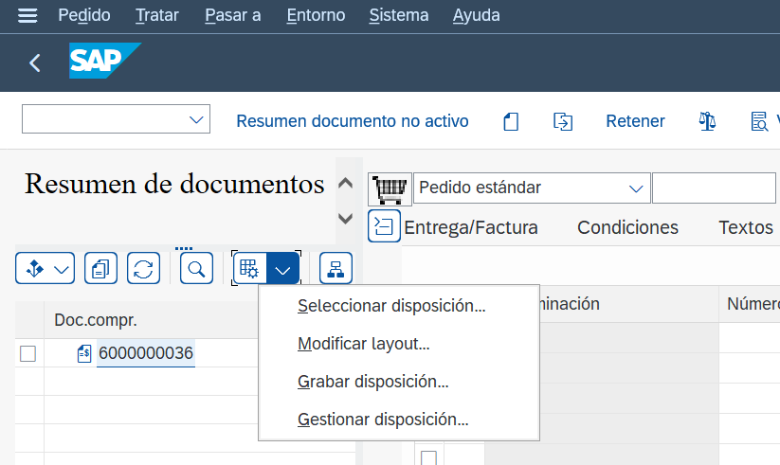

Arrastramos hasta el carrito el material:

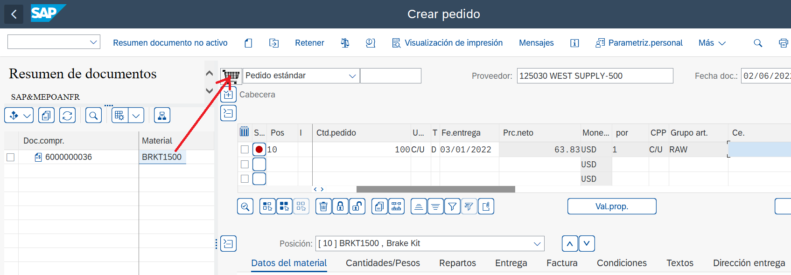

Introducimos el centro y grabamos.

Podemos incorporar texto a nuestro pedido para su inclusión como nota en el mismo a través de cabecera ->textos de cabecera

Y podemos imprimir el pedido a través de mensajes tal y como hicimos con la petición. (Si has perdido el pedido puedes primero buscarlo y pinchar en el botón de modificar para que permita grabar el mensaje de impresión)

# 5. Recepción de mercancías

Transacción MIGO

Buscamos el pedido

Reflejamos la cantidad recibida. Marcamos ok (para poder marcarlo los datos de cabecera y datos det. deben estar ocultos), introducimos el almacén y contabilizamos

# 6. Verificación de factura

Transacción MIRO

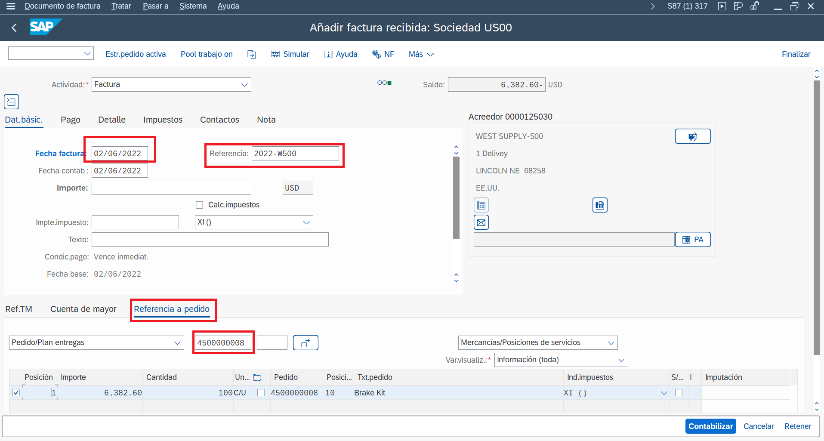

Si devuelve error

La cta. xxxxxx requiere una imputación relevante para la contab. de costes Nº mensaje: KI235

introducir centro de coste en transacción OKB9 (se puede copiar una entrada ya existente y modificarla)

